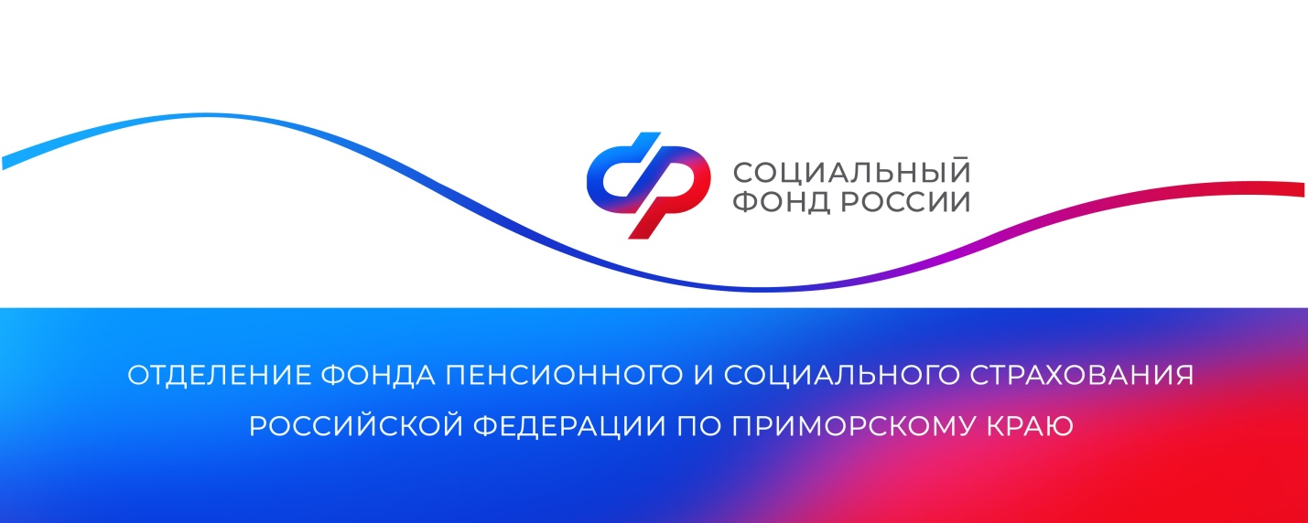
Более 168 тысяч семей в Приморье оформили сертификат на материнский капитал

С начала действия программы (2007 г.) 168 047 семей в Приморском крае оформили материнский (семейный) капитал, в том числе 2 833 — за первый квартал 2023 года.

Направить средства материнского капитала можно по четырем основным направлениям: на улучшение жилищных условий, образование детей, накопительную пенсию мамы, социальную адаптацию и интеграцию в общество детей-инвалидов. Распорядиться средствами можно по достижении ребенком, давшим право на материнский капитал, трехлетнего возраста.
В то же время есть направления, воспользоваться которыми можно, не дожидаясь трехлетия ребенка. Сразу после рождения (усыновления) ребенка и получения сертификата семья может направить средства материнского капитала на следующие цели:
- на первоначальный взнос при покупке квартиры в ипотеку или погашение основного долга, или процентов, если у семьи уже есть жилищный кредит или она планирует его взять;
- на получение ежемесячных денежных выплат. Ежемесячные выплаты можно получать до достижения ребенком возраста 3-х лет;
- на дошкольное образование детей, в том числе старших в семье, посещающих детские сады.
Средствами капитала можно оплатить занятия в кружках и спортивных секциях при условии, что дошкольное образовательное учреждение находится на территории Российской Федерации и имеет лицензию на оказание соответствующих образовательных услуг. Перечисление средств на счет образовательной организации безналичным путем осуществляется:
- на компенсацию расходов на приобретение товаров из определенного перечня для социальной адаптации ребенка-инвалида. Это могут быть специальные велосипеды, кресла, кровати, подъемные устройства, столы, компьютеры, спортивное оборудование и другие средства развития. При этом товар или услуга, которую семья планирует приобрести для ребенка-инвалида, должна быть одобрена лечащим врачом и впоследствии включена в индивидуальную программу реабилитации и абилитации (ИПРА).

В первом квартале 2023 года в Приморском крае за счет материнского капитала 355 семей улучшили жилищные условия на общую сумму 166,86 млн рублей, 286 семей приобрели готовое жилье и 69 семей направили деньги на строительство. Выплаты из маткапитала получили родители 1 592 детей на общую сумму 50,8 млн рублей. На образование детей Отделение СФР по Приморскому краю направило 50,45 млн рублей, в том числе на дошкольное — 10,84 млн.

Пресс-служба
Отделения Социального фонда России
по Приморскому краю
e-mail: pressa@25.sfr.gov.ru

